A FORMAÇÃO DE PROFESSORES-MEDIADORES DE LEITURA DO PROGRAMA MAISPAIC E SUAS IMPLICAÇÕES NO APRENDIZADO DO ALUNO LEITOR

Joelma Uchoa Pinheiro
Universidade Estadual do Rio Grande do Norte – UERN joelmauchoapinheiro@gmail.com

RESUMO: Diante da dificuldade para despertar nos alunos da escola pública o gosto pela literatura e da maioria advir de um contexto social de famílias não leitoras, é que cabe à escola proporcionar a vivência da leitura literária, tarefa primordial do professor, cuja precária formação nos cursos de licenciatura, pouco lhe conscientizam do seu papel para formar leitores, contribuindo para o deslizamento de sentido do ensino de literatura, por vezes restrito à leitura de cunho obrigatório. Esta pesquisa, de natureza qualitativa, vem apresentar ações de formação de professores-mediadores de leitura no Ensino Fundamental II, desenvolvidas pela SEDUC-CE- Secretaria de Educação do Estado do Ceará pelo Programa de Alfabetização na Idade Certa – MAISPAIC, cujo intuito é despertar nos alunos a apreensão estética do texto literário a partir dos ciclos de leitura para torná-los leitores-protagonistas. Nossa metodologia parte da coleta e interpretação de dados de um questionário aplicado entre oito professores técnicos das Secretarias Municipais de Educação, responsáveis pelas formações e acompanhamento em cada município de jurisdição da CREDE 16 (Coordenadoria Regional de Desenvolvimento da Educação). Nosso objetivo é refletir sobre a influência do eixo do leitor na formação do professor-mediador, comprovar se a vivência dos ciclos nas escolas alinham-se à proposta do Programa, entendendo a visão do próprio formador nesse processo. Os resultados procuram evidenciar essas formações como uma estratégia de trabalho na perspectiva interacionista da linguagem e suas implicações na desconstrução do ensino de literatura na prática do professor.
Palavras-chave: Formação Continuada. Eixo de literatura. Ciclos de leitura. Professor-mediador. Leitores Protagonistas.

INTRODUÇÃO
Ao considerarmos o livro como um instrumento de cidadania, emancipação e inserção no universo permeado de descobertas, de palavras e de vivências, o ensino de leitura literária deve ir além da decodificação da escrita, promovendo ações que contribuam para a formação de leitores proficientes e protagonistas. Desta forma, cabe ao professor de Língua Portuguesa e Literatura, atuar como mediador da leitura e proporcionar aos seus alunos, momentos de fruição literária, leitura de enlevo, encantamento e deleite. Eis aí o maior desafio, como o professor pode desenvolver esse trabalho de conexão entre o leitor e o texto, se os cursos de graduação apresentam limitações no que se refere à sua formação enquanto leitor? Os docentes, em sua maioria, leem pouco, é o que afirma Silva (2009, p.28):

Inúmeros professores que não são leitores, tentam inculcar, sem sucesso, em seus alunos, o gosto pela leitura. A propaganda que fazem da leitura soa falsa pois eles próprios não acreditam nela e os alunos percebem a incoerência. Portanto, o problema está mais atrás, está na formação leitora dos professores, que, mesmo tarde, precisa ser, de alguma forma recuperada.

Partindo do pressuposto de que a prática escolar de alfabetização não é suficiente para formar o leitor letrado, ou seja, crítico, criativo, pensante, com competência de interpretar os mais diversos tipos de textos; e ainda, vendo a necessidade de democratizar o acesso ao livro como uma ação educativa que contribui para o desenvolvimento de crianças e adolescentes no domínio de habilidades e competências da leitura e da escrita, é que a Secretaria da Educação do Estado do Ceará vem desenvolvendo o Programa Alfabetização na Idade Certa - MAISPAIC, com vistas à ações de qualificação do processo de alfabetização e de formação continuada de professores.
O Eixo de Literatura e Formação do leitor constitui-se parte integrante das ações de formação do Programa MAISPAIC tendo como meta, desenvolver uma política de formação de leitores (professores e alunos) e democratizar o acesso ao livro e à leitura por meio da aquisição e dinamização de acervos literários nas escolas, no sentido de despertar o interesse e o gosto pela leitura e pela escrita, proporcionando momentos de enlevo do texto literário, entendido aqui, como um instrumento de aprendizagem e um alimento para o crescimento humano.
Tomaremos como instrumento desta pesquisa, a metodologia do Eixo de Literatura e Formação do leitor do Programa MAISPAIC, voltada para os professores de Língua Portuguesa do Ensino Fundamental II, que vem atuando como mediadores de leitura, numa concepção do letramento literário, cuja finalidade é despertar nos alunos o gosto pela leitura, levando-os à compreensão, reflexão e atribuição de sentidos a cada texto lido, explorando potencialidades na linguagem da palavra e da escrita. Para isso, é essencial que o professor seja também um leitor atuante, pois só pode despertar o gosto de ler se também for visto pelos alunos como alguém que gosta de ler. É o que firmar as autoras, Barbosa (orgs.) apud Geraldi (2018, p. 143):

Nas práticas escolares de leitura, pensar o professor como mediador da relação do estudante com o texto, e através deste com o(s) seu(s) autores, é já afirmar um ponto de vista sobre a aprendizagem: ninguém aprende a ler sem debruçar-se sobre textos. Não é o professor que ensina, é o aluno que aprende ao descobrir por si a magia e o encanto da literatura. Mediar este processo de descobertas é papel do professor, que só pode fazê-lo também ele como leitor.

Desta forma, o Programa MAISPAIC vem atuar junto aos professores, oferecendo-lhes momentos formativos de apreciação da leitura de deleite, na perspectiva da pedagogia do exemplo, proposta por Freire (2011, p.35), ao afirmar que ensinar exige a corporificação das palavras pelo exemplo. Assim, entendemos que os professores, ao se tornarem leitores mais assíduos, possam atuar como mediadores da leitura, aproximando o seu discurso da sua prática, e por meio da leitura literária, estabeleçam um elo entre os alunos e os livros, estimulando o diálogo entre autor e leitor, abrindo caminhos para a compreensão responsiva e a interpretação criativa, fazendo da leitura uma atividade produtiva de construção de sentidos.

LITERATURA NA ESCOLA PARA ALÉM DA FUNÇAÕ DIDÁTICA
Durante muito tempo, a escola restringiu o ensino de Literatura, à divisão e análise das características das escolas e gêneros literários, biografia de autores e cobrança de resumo de obras, assim, sob forma de avaliação, acontecia o movimento de leitura e formação do leitor, que a depender da obra, uma vez ou outra, conseguia despertar no aluno, um certo encanto, transportando-o para o universo do livro, porém essa forma didatizada de trabalhar o texto literário, também utilizado como pretexto para o ensino de gramática, contribuiu para a falta de apreço pela literatura por grande parte dos alunos.
A partir disso, muito vem se discutindo acerca da importância da leitura e da forma como o texto literário é abordado na escola, cuja responsabilidade, frente ao desafio de formar alunos leitores, é cada vez mais evidente. As deficiências na leitura constituem um problema de difícil solução no contexto escolar, evidenciado pelos baixos índices de desempenho, o que se torna ainda mais crítico à medida que os estudantes avançam na escolaridade. Villard (1999, p.35) vem apresentar seu posicionamento a respeito da distância que a escola promove entre os alunos e os livros e apontar caminhos para a solução desse problema:

Assim, percebemos que a solução seria inverter a ótica, ou seja, deixar de investir no hábito - que é o que a escola faz, quando obriga a ler, apostando na imobilidade, como se, uma vez adquiridos, os hábitos não se perdessem em desvios do caminho- e investir no gosto, no prazer, numa predisposição que realimentasse por ela mesma, a cada leitura.

Partindo da sugestão de Vilard, esta pesquisa vem apresentar o trabalho desenvolvido pela Secretaria de Educação do Estado do Ceará, a partir da estratégia de jornadas de leitura denominadas Ciclos de Leitura MAISPAIC, como uma proposta de mediação da leitura literária e inserção dos estudantes no universo letrado, através de ações de compartilhamento de fruição literária, diálogos e leituras de mundo como meio de estímulo e fortalecimento do hábito de leitura, bem como refletir sobre as implicações que essa nova perspectiva de letramento literário traz para o contexto escolar e o modo como os professores vem percorrendo esse caminho na realização de atividades a partir da visão interacionista da linguagem.
Nosso objetivo é refletir sobre a influência do eixo do leitor na formação do professor-mediador e os impactos dos ciclos de leitura no desenvolvimento do aluno leitor protagonista e na mudança da prática educativa, como objetivos específicos, pretendemos: comprovar se a vivência dos ciclos nas escolas alinham-se à proposta do Programa e entender a visão do próprio formador nesse processo vivenciado no seu município, além de enfatizar a importância do seu papel na formação e no acompanhamento dessas ações junto às escolas e aos professores.
A metodologia desenvolvida parte de um questionário composto de sete perguntas objetivas, direciondas aos oito professores formadores dos sete municípios cearenses de jurisdição da Crede16 – Coordenadoria Regional de Desenvolvimento da Educação, são eles: Acopiara, Cariús, Catarina, Iguatu, Jucás, Orós e Quixelô. Esses municípios atuam em regime de parceria junto ao Governo do Estado na implementação das ações do Programa MAISPAIC.
Além desse questionário, partimos de registros de acompanhamento realizados pela CECOM - Célula de Cooperação com os Municípios, órgão pertencente à CREDE 16, cujos técnicos responsáveis pelo acompanhamento das formações junto aos formadores municipais e também juntos aos professores de cada localidade, desenvolvem um trabalho de apoio a esses formadores colaborando para que as ações nos municípios ocorram em consonância com a proposta do programa.
Os resultados obtidos a partir desse estudo procuram evidenciar esses percursos formativos como uma estratégia que contribui para tornar os professores mediadores de leitura numa perspectiva interacionista da linguagem, cujas implicações se concentram na desconstrução do ensino de literatura em sua prática educativa, entendido aqui, como o nosso maior desafio e na vivência do ciclo de leitura para o desenvolvimento dos alunos leitores protagonistas, evidenciando ainda, a importância do acervo literário do Programa para a ampliação desse trabalho nas escolas.

CONHECENDO A PROPOSTA METODOLÓGICA DO EIXO DE LITERATURA E FORMAÇÃO DO LEITOR
Para que haja uma melhor compreensão sobre o trabalho formativo junto aos educadores, apresentaremos a forma de estruturação e atuação do Programa por eixos, distribuídos da seguinte forma: Eixo de Gestão, Eixo de Educação Infantil, Eixo do Ensino Fundamental I, com formações diferenciadas por cada etapa escolar, para o 1º e 2º, 3º ano e 4ºe 5º anos, Eixo Fundamental II, abrangendo os professores de 6º ao 9º ano.
Podemos perceber que o programa MAISPAIC não se limita ao processo de formação de professores, seu objetivo mais amplo é alfabetizar os estudantes das escolas públicas do Ceará até os sete anos de idade e fortalecer a aprendizagem dos estudantes do Ensino Fundamental II, formando leitores fluentes, oferecendo uma política de colaboração junto aos municípios. Tomaremos como foco desta pesquisa, apenas as formações direcionadas aos professores de Língua Portuguesa no eixo de literatura e formação do leitor nas séries do 6º ao 9º ano.
Entendendo a importância de não só formar o professor mas também oferecer-lhe subsídio para o desenvolvimento de práticas literárias, é que o Programa distribui Coleções MAISPAIC, Prosa e Poesia destinadas às escolas, servindo de recursos pedagógicos de grande relevância para o trabalho com o texto literário. O acervo é permeado pela escrita e ilustração de autores cearenses, muitos deles, professores municipais do Ensino Fundamental, cujos textos foram selecionados através de concurso literário realizado pela Seduc.
De acordo com informações na página virtual do PAIC, atualmente, constam publicadas doze coleções compostas cada uma por 12 exemplares que são distribuídos a todas as turmas da educação infantil (04 e 05 anos) ao 5º ano do ensino fundamental da rede pública, chegando em 2018 a abranger o Ensino Fundamental II, cujas coleções já devem estar a caminho das escolas em 2019, aumentando assim o acervo literário da biblioteca escolar e as possibilidades dos professores atuarem como mediadores da leitura, cujas histórias aproximam-se do universo vivenciado pela realidade dos estudantes, conduzindo-os à leitura prazerosa e à construção de novos sentidos atribuídos aos textos.
A proposta dos Ciclos de Leitura na formação de educadores e educadoras para atuarem como mediadores da leitura literária, parte das orientações dadas nas formações e norteiam o planejamento e a realização dos encontros entre professores-mediadores, alunos e textos literários, cujo objetivo é tornar o aluno leitor protagonista, através de encontros de partilha literária. Como podemos constatar a partir do Guia de Orientações para o acompanhamento das CREDES aos municípios e escolas (2018, p.05):
O projeto começa com uma sensibilização para leitura em sala de aula, momento em que se propõe o Ciclo de Leitura Mais Paic.O Ciclo, propriamente dito, poderá se iniciar na sala de aula, na biblioteca (sala de leitura, conforme a realidade da escola), quando os alunos selecionam o livro da vez que deseja ler. A ação literária se desenvolve e culmina com a promoção de um evento literário mensal ou bimestral (sarau/mesa redonda/tribunal de júri, leituras dramáticas), que pode ocorrer no auditório da escola, pátio ou outro lugar que acolha bem os alunos.

O desenvolvimento dessas práticas de leitura partem do conceito do Ciclo de Cultura, definido e trabalhado na teoria freiriana, cuja base está no diálogo entre os homens, que juntos vão adquirindo e partilhando conhecimentos que transformam estes humanos em cidadãos críticos que atuam na busca de um mundo mais justo e igualitário, numa estratégia de educação libertadora, como se expressa Freire (1970, p.07):

Ao objetivar seu mundo, o alfabetizando nele reencontra-se com os outros e nos outros, companheiros de seu pequeno “círculo de cultura”. Encontram-se e reencontram-se todos no mesmo mundo comum e, da coincidência das intenções que o objetivam, ex-surge acomunicação, o diálogo que criticiza e promove os participantes do círculo. Assim, juntos, recriam criticamente o seu mundo: o que antes os absorvia, agora podem ver ao revés. No círculo de cultura, a rigor, não se ensina, aprende-se em “reciprocidade de consciências”; não há professor, há um coordenador, que tem por função dar as informações solicitadas pelos respectivos participantes e propiciar condições favoráveis à dinâmica do grupo, reduzindo aomínimo sua intervenção direta no curso do diálogo.

A ideia de Paulo Freire, a partir das metodologias educativas do Círculo de Cultura está em dar vez e voz aos indivíduos que dele fazem parte, promovendo experiências coletivas de diálogo fundadas no compromisso com a transformação social. Assim, o Círculo de Cultura ao servir de norte para as ações o Ciclo de Leitura, parte de cinco aspectos considerados indispensáveis às praticas de leitura, são eles: as crianças e jovens são vistos como protagonistas e produtores do conhecimento; o professor como mediador, cria condições favoráveis à expressão livre dos alunos; o diálogo como favorecedor da ampliação dos campos de experiências da vida cotidiana dos estudantes; a importância do coletivo na construção de conhecimentos e a leitura literária, com o livro na mão servindo de estímulo a inserção dos estudantes no universo das palavras. Desta forma, entendemos que os Ciclos de Leitura despertam nos professores a capacidade de encantamento pela palavra, através da contação de histórias, levando o ouvinte a tecer a camada afetiva que a obra literária proporciona àqueles que participam dessa escuta ativa.

DISCUSSÃO TEÓRICA E RESULTADOS ALCANÇADOS PELO CICLO DE LEITURA NO ENSINO FUNDAMENTAL II NA PERCEPÇÃO DO FORMADOR MUNICIPAL
Iniciaremos uma reflexão teórica segundo dados fornecidos pelos professores técnicos das Secretarias de Educação dos sete municípios da CREDE 16 que atuam como formadores de professores. No questionário aplicado, as perguntas elencadas tem o intuito de apresentar um panorama das escolas do Ensino Fundamental II no que diz respeito ao eixo do leitor em cada município, e ainda, se este encontra-se em consonância com as proposições do Programa MAIS PAIC.

O Gráfico I nos ajuda a dimensionar o trabalho do formador nas ações de formação e acompanhamento aos professores, visto que, quanto maior o número de escolas nos municípios, mais complexo é o trabalho desse técnico. Desta análise, podemos concluir que os municípios com a média de escolas entre 20, 30, 40 ou mais, o desafio do formador é ainda maior, já que essas escolas não se concentram apenas na cidade, mas se estendem também pela zona rural, ficando a cargo de um ou no máximo dois técnicos das Secretarias de Educação do Município o trabalho de suporte pedagógico.

Gráfico I – Quantitativo de Escolas de Ensino Fundamental II por Município
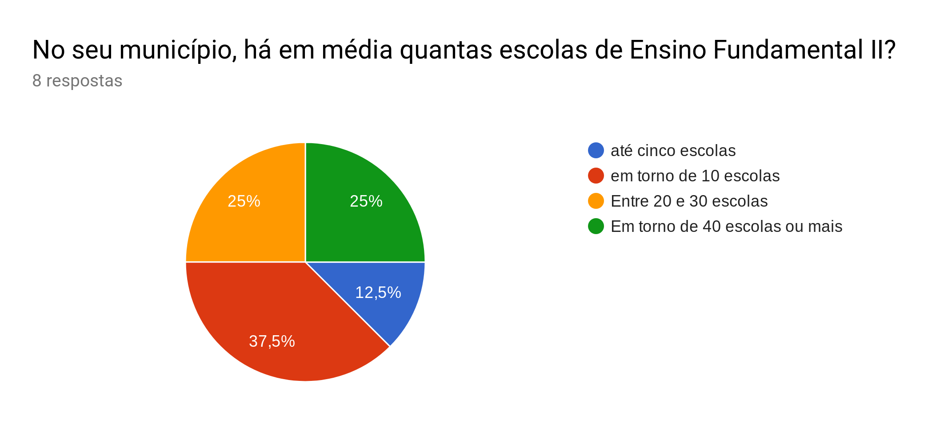
Fonte: Elaborado pela autora.

A segunda pergunta busca apontar evidências sobre a compreensão dos professores diante da proposta dos Ciclos de Leitura MAISPAIC e como este vem se configurando em cada município. Partindo da visão do formador, percebemos que o entendimento sobre a proposta dos ciclos como um momento de apreciação, compartilhamento do livro e incentivo ao prazer da leitura está em acordo com a proposta do Programa. Desta forma, concluímos que os professores tem compreendido o novo enfoque dado à leitura literária, o que facilita o seu trabalho em sala de aula, o que pode se demonstrar através do Gráfico II.

Gráfico II – Desenvolvimento do Ciclo de Leitura
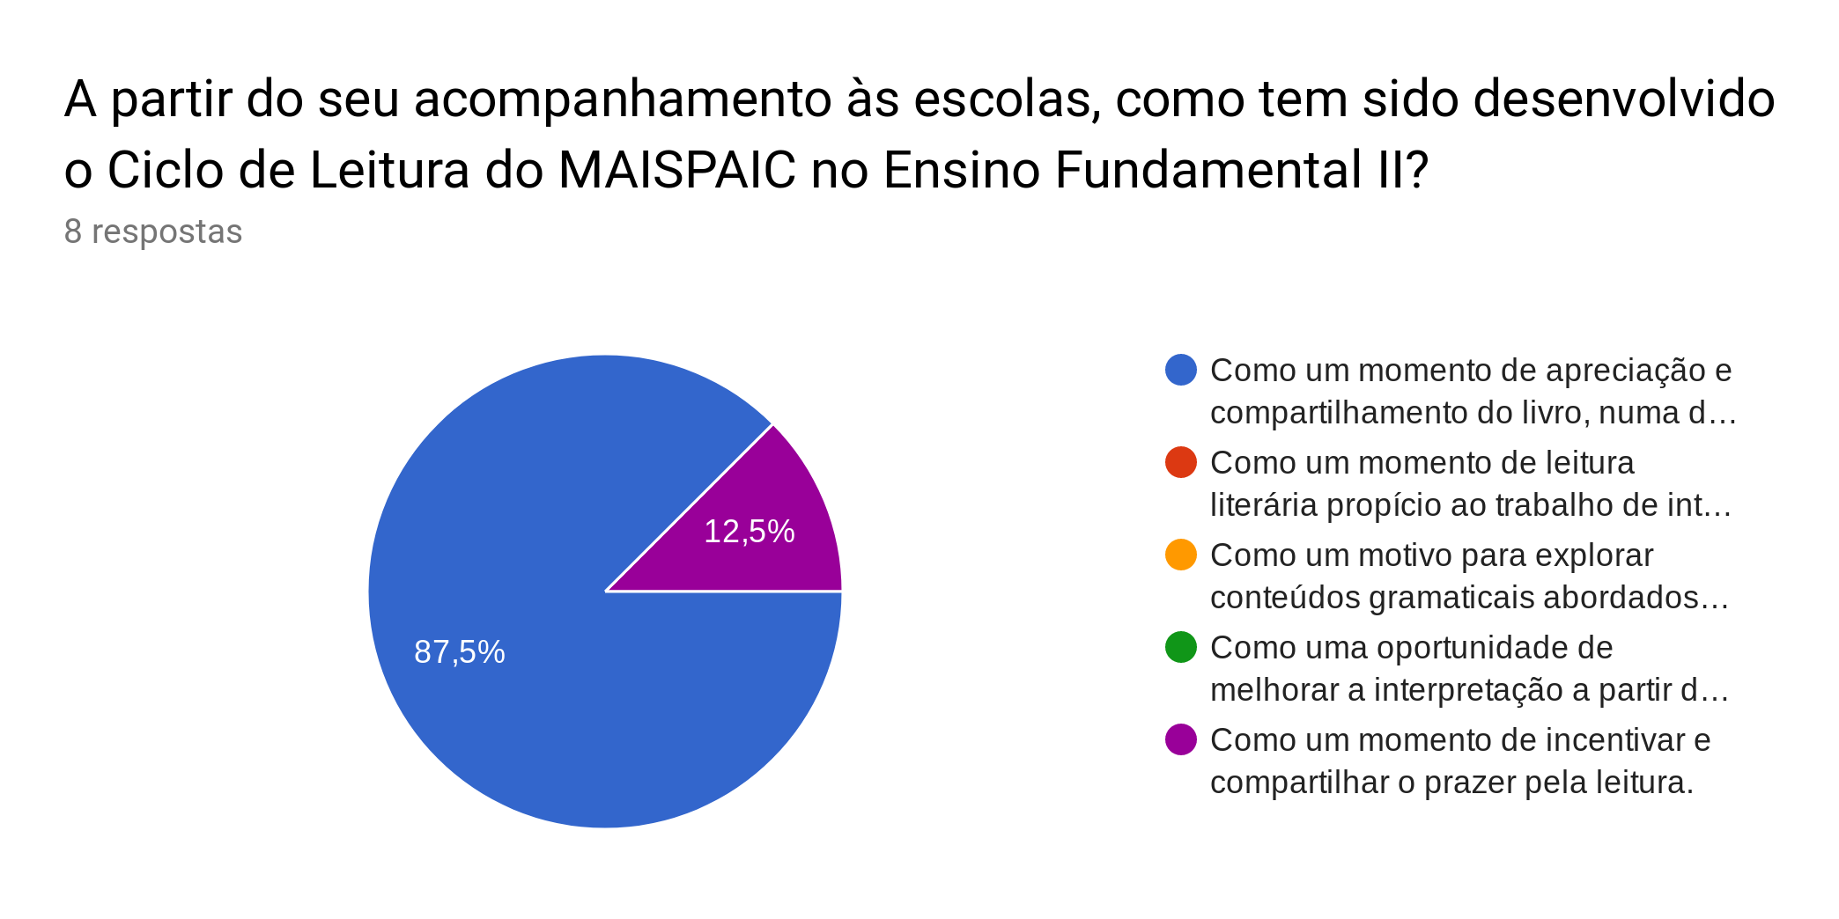
Fonte: Elaborado pela autora.

O terceiro questionamento aponta o olhar de cada formador sobre os Ciclos de leitura, pois a depender dessa compreensão, a formação pode chegar nos professores com enfoque diferenciado, podendo inclusive, fugir da proposta do Programa e voltar à antiga visão do ensino de leitura literária, só que revestido de uma nova roupagem.

Como percebemos na visualização do Gráfico III, o maior percentual de formadores veem essas formações como uma ferramenta que facilita o trabalho dos professores para atuarem como mediadores de leitura, já outros compreendem o momento dos ciclos como um trabalho de treino das habilidades de interpretação, visão um tanto minimalista do que seja os ciclos de leitura, outros, ainda afirmam que a vivência da leitura literária está centrada no desenvolvimento de habilidades com foco nas avaliações externas, o que também não se estabelece como essência programa, cujo fim é despertar o gosto pela leitura na escola e formar alunos leitores protagonistas, esses outros aspectos seriam apenas consequência desse trabalho.
Assim, compreendemos que os ciclos de leitura não devem ser vivenciados com o pretexto para explorar questões de descritores com foco em avaliações externas ou mesmo em atividades tradicionais de interpretação. Essas evidências apontam para um trabalho que os técnicos da CECOM devem fazer junto a esses formadores no sentido de ampliar o olhar sobre a essência dos ciclos de leitura e sobre a abordagem desse momento como uma oportunidade de promover o incentivo à leitura do livro a partir da leitura de deleite.

Gráfico III – Compreensão dos Formadores
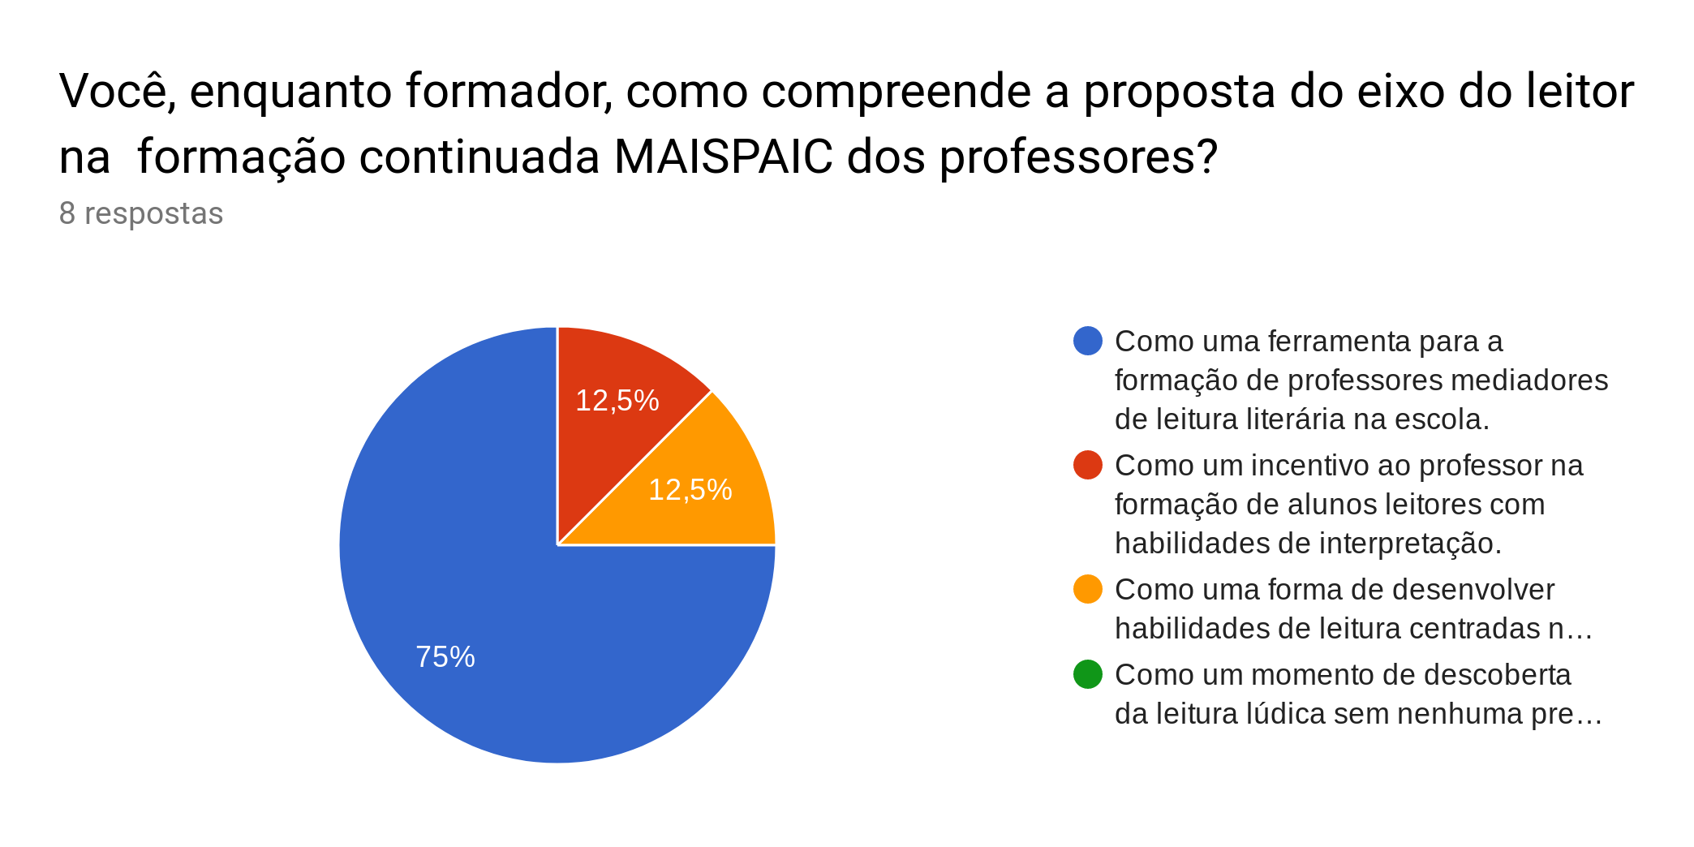
Fonte: Elaborado pela autora.

No que concerne a concepção do formador municipal sobre as contribuições dessas formações para a escola e para a prática pedagógica dos professores. As respostas reafirmam o eixo de Literatura e Formação do leitor como fortalecedor do incentivo ao prazer de ler. É o que também colhemos dos diálogos das técnicas da CECOM nas atividades de participação e acompanhamento dos percursos formativos do programa.

Ao questionarmos sobre o quantitativo de escolas que tem vivenciado a experiência dos ciclos de leitura em cada município, os dados indicam um bom caminho já percorrido pela leitura literária nas escolas, tornando-se uma rotina que vem fomentar a formação de leitores. No entanto a cor laranja no Gráfico IV nos informa que ainda há escolas municipais que não estão trabalhando nessa perspectiva dos ciclos de leitura, que ainda não desenvolvem essa vivência no todo do Ensino Fundamental II, fator que desperta um sinal de alerta para que os formadores municipais em parceria com os técnicos da CECOM possam realizar um trabalho de suporte pedagógico para a implantação dos ciclos de leitura nessas escolas.

Gráfico IV – Quantitativo das Escolas com Ciclos de Leitura
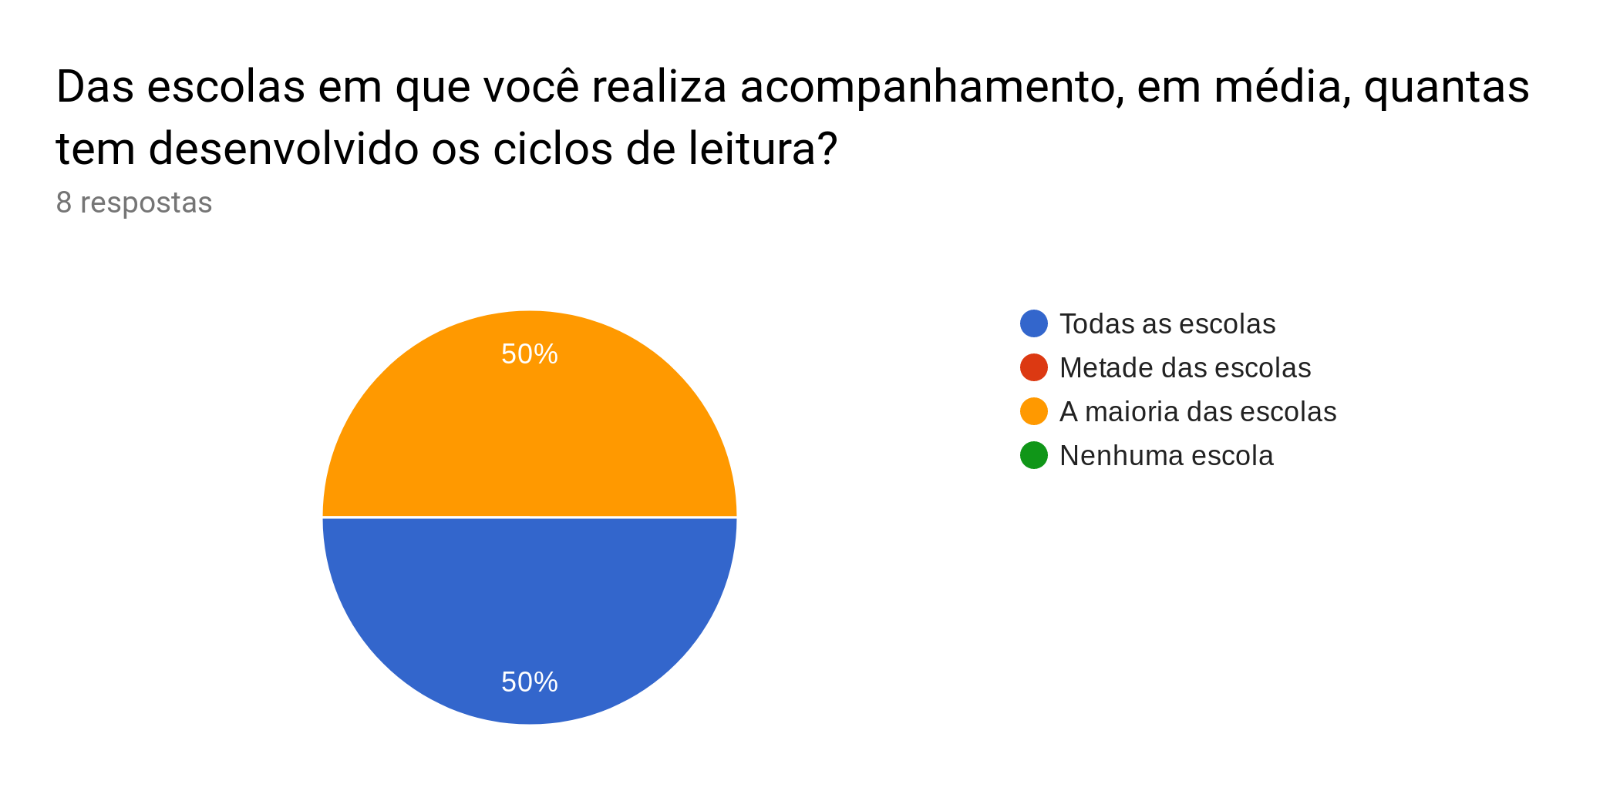
Fonte: Elaborado pela autora.

Ao levarmos em consideração, a importância da culminância dos ciclos de leitura para o desenvolvimento do potencial criativo, artístico e literário dos alunos e para o aprimoramento das capacidades de protagonismo, é que a análise do Gráfico V vem nos permitir observar a frequência dos eventos de encerramento do ciclo de leitura nas escolas. Concluímos assim, que a maioria das respostas atende ao que sugere o programa, semanal, quinzenal ou bimestral, mas fica a critério da escola a definição da periodicidade de cada encontro de encerramento, portanto aquelas cujo evento é semestral também atendem ao propósito e isso é um bom sinal para a permanência dos ciclos nas escolas.

Gráfico V – Frequência da Culminância dos Ciclos.
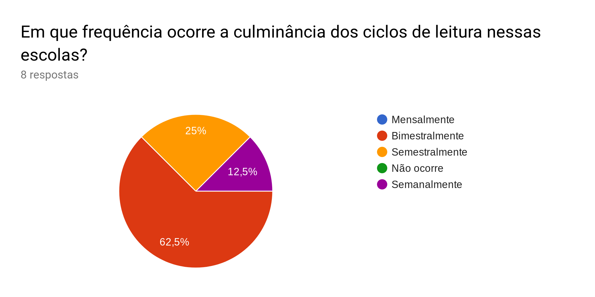
Fonte: Elaborado pela autora.

Por fim, o Gráfico VI traz indagações sobre o acervo literário utilizado nos ciclos de leitura, visto que a realidade de muitas escolas é precária em relação a aquisição de livros de literatura infanto-juvenil, e isso pode se configurar como um empecilho ou justificativa para não se desenvolver os ciclos de leitura, porém, o diagrama nos permite inferir, a partir da informações dos formadores, que os professores não tem se limitado aos materiais disponíveis na escola, buscando novas alternativas para a leitura de fruição literária e diversificando esse acervo. Percebemos ainda, a importância do Programa MAISPAIC na distribuição do acervo literário para as escolas, visto que seu uso foi citado entre uma das várias opções utilizadas pelos professores, apesar das coleções voltadas para o Ensino Fundamental II ainda não terem chegado ao seu destino, os professores utilizam coleções de anos anteriores, o que reafirma a importância desse acevo para o trabalho nos ciclos de leitura.

Gráfico VI - Acervo Literário Utilizado nos Ciclos de Leitura
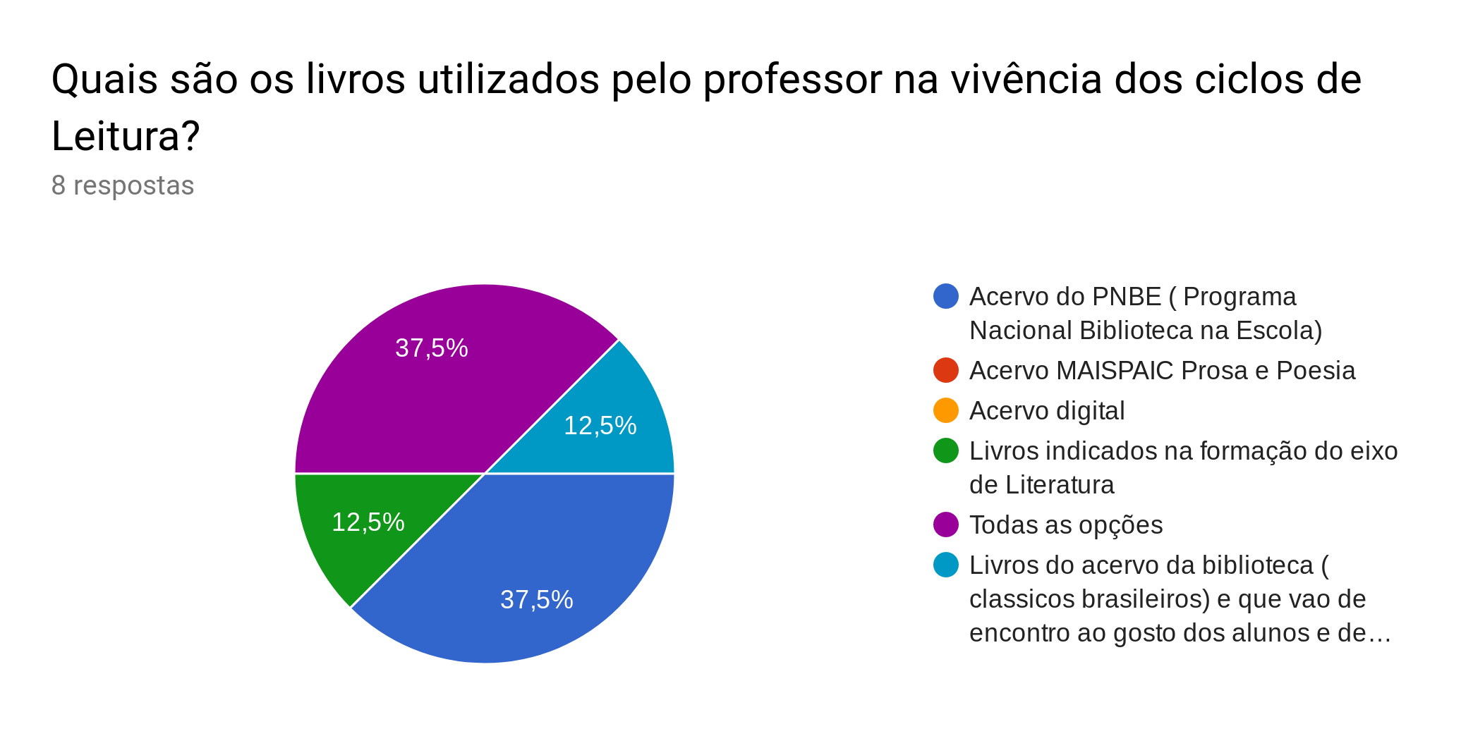
Fonte: Elaborado pela autora.

CONSIDERAÇÕES FINAIS
A partir desse estudo, entendemos a importância que tem a Literatura na formação do leitor e do papel primordial do professor na mediação entre os alunos e os textos, proporcionando a vivência dos ciclos de leitura como momentos de motivação e incentivo para o alçar de muitos voos em busca dos sentidos que cada leitura possibilita construir.
A experiência dos ciclos de leitura, na perspectiva dialógica, dos círculos de cultura, aproxima professor e alunos e contribui para a partilha significativa de experiências e descoberta coletiva de novos conhecimentos. Desta forma, a iniciativa de trabalhar o eixo de literatura e Formação do leitor nos momentos formativos direcionados aos professores de Português, constitui-se como componente essencial para a superação do ensino de literatura do passado e para a construção de novas abordagens da leitura literária em sala de aula, com vistas à a formação de leitores protagonistas.
Concluímos esta pesquisa no desejo de que a vivência dos ciclos de leitura possam adentrar as demais escolas e salas de aula do nosso país possibilitando a crianças e jovens novas descobertas e conhecimentos que contribuam para a superação do pensamento ingênuo e da alienação do sistema, que insiste em considerar a classe popular como incapaz de superar-se e agir em favor de um mundo mais humano e democrático para todos que habitam este universo permeado de palavras.

REFERÊNCIAS BIBLIOGRÁFICAS:

CEARÁ, Secretaria de Educação Básica. Guia de Orientações para o acompanhamento das CREDES aos municípios e escolas. Fortaleza: SEDUC-CE, 2018.

FREIRE, Paulo. Pedagogia da Autonomia: saberes necessários à prática educativa. São Paulo. Paz e Terra, 2011.

__________. Pedagogia do Oprimido, Rio de Janeiro. Paz e Terra 17ª ed. 1987.

GERALDI, João Wanderley. Tranças e danças. Linguagem, poder e ensino. São Carlos SP, 2018. .Pedro & João Editores

SILVA, Vera Maria Tietzmann. Leitura literária & outras leituras. Impasses e alternativas no trabalho do professor. Belo Horizonte: RHJ Editora, 2009.

SOARES, Cristina et al. Eu conto contigo- dinamização do acervo Mais Paic Prosa e Poesia. Eixo De Literatura e formação do leitor. SEDUC - Secretaria da Educação do Estado do Ceará. Fortaleza - Ceará (Todos os Direitos Reservados).

VILLARD, Raquel. Ensinando a gostar de ler e formando leitores para a vida inteira. Rio de Janeiro. Quallitymark/Dunya, 1999.

